**Сушко Настасья (Suszkowa Nastazia)**

9 марта 1813 г – отпевание, умерла в возрасте 65 лет (родилась около 1748 г) (НИАБ 136-13-919, лист 26, №22/1813-у (ориг)).

**НИАБ 136-13-919:** Лист 26. **Метрическая запись №22/1813-у (ориг).**

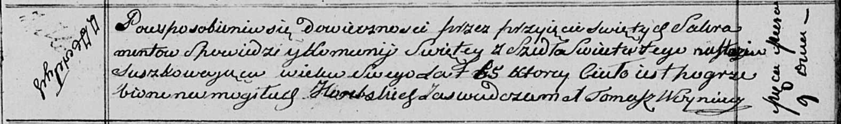

Осовская униатская церковь. 9 марта 1813 года. Метрическая запись об отпевании.

Suszkowa Nastazia – умершая, 65 лет, с деревни Горелое, похоронена на кладбище деревни Горелое.

Woyniewicz Tomasz – ксёндз.